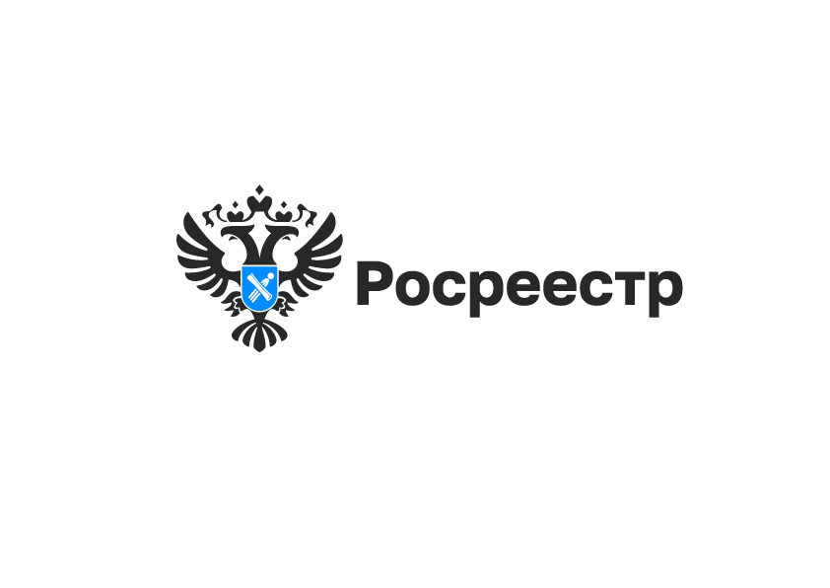

Что важно знать покупателю новостройки

Что нужно знать при покупке квартиры или нежилого помещения в новостройке.
В новосибирском Росреестре прошла горячая телефонная линия. На вопросы граждан ответила начальник отдела государственной регистрации недвижимости Любовь Ястребова. Публикуем ответы на самые популярные вопросы.
Как узнать о существующем сервисе проверки новостроек?
Для получения информации о строящемся объекте необходимо воспользоваться сервисом Единая информационная система жилищного строительства https://наш.дом.рф, который подскажет, включен ли застройщик в Единый реестр застройщиков и есть ли у него объекты, включенные в Единый реестр проблемных объектов. Здесь вы сможете изучить разрешение на строительство и проектную декларацию. Кроме того, вы сможете увидеть актуальные фотографии и оценить темпы строительства.
Какие условия должны обязательно быть включены в Договор участия в долевом строительстве?
При составлении договора следует обратить внимание на:
- соответствие сведений о строящемся доме информации, которая содержится в проектной декларации;
- порядок внесения денежных средств в счет оплаты цены договора (после государственной регистрации договора в Росреестре).
Соблюдая эти правила, потенциальный участник долевого строительства сможет минимизировать риски до заключения договора участия в долевом строительстве.

материал подготовлен Управлением Росреестра
по Новосибирской области

Об Управлении Росреестра по Новосибирской области
Управление Федеральной службы государственной регистрации, кадастра и картографии по Новосибирской области (Управление Росреестра по Новосибирской области) является территориальным органом федерального органа исполнительной власти, осуществляющим функции по государственной регистрации прав на недвижимое имущество и сделок с ним, государственному кадастровому учету недвижимого имущества, по оказанию государственных услуг в сфере осуществления государственной регистрации прав на недвижимое имущество и государственного кадастрового учета недвижимого имущества, землеустройства, государственного мониторинга земель, лицензирования геодезической и картографической деятельности, а также функции в сфере геодезии и картографии, наименований географических объектов, по федеральному государственному контролю (надзору) в области геодезии и картографии, федеральному государственному земельному контролю (надзору), государственной кадастровой оценке объектов недвижимости, федеральному государственному контролю (надзору) за деятельностью саморегулируемых организаций. Руководителем Управления Росреестра по Новосибирской области является Светлана Евгеньевна Рягузова.

Контакты для СМИ:
Управление Росреестра по Новосибирской области
630091, г. Новосибирск, ул. Державина, д. 28
Электронная почта:
oko@r54.rosreestr.ru
Сайт: Росреестр
Соцсети: ВКонтакте, Одноклассники, Яндекс.Дзен, Телеграм

